Руководство пользователя

для приложения Wildberries

Выполнила:

Гилёва Юлия Вячеславовна

группа ПИ 21-03

Содержание

1. Введение………………………………………………………………………3

2. Установка приложения………………………………………………………4

3. Регистрация…………...………………………………………………………5

4. Управление учетной записью..…………………………………………....…6

5. Управление адресом доставки.........................................................................9

6. Навигация по каталогу товаров......................................................................14

7. Выбор товара....................................................................................................16

8. Оформление заказа..........................................................................................19

9. Отслеживание и получение заказа.................................................................20

10. Личный кабинет.............................................................................................22

**Введение**

Wildberries - одно из самых популярных интернет-магазинов в России, предлагающий широкий ассортимент товаров по выгодным ценам. Приложение Wildberries позволяет вам удобно и быстро делать покупки прямо с вашего мобильного устройства. В этом руководстве пользователя вы найдете подробные инструкции и советы по использованию приложения Wildberries.

**Установка приложения**

1. Для начала, откройте App Store (для пользователей iOS) или Google Play (для пользователей Android) на вашем мобильном устройстве.

2. В поисковой строке введите "Wildberries" и нажмите кнопку поиска.

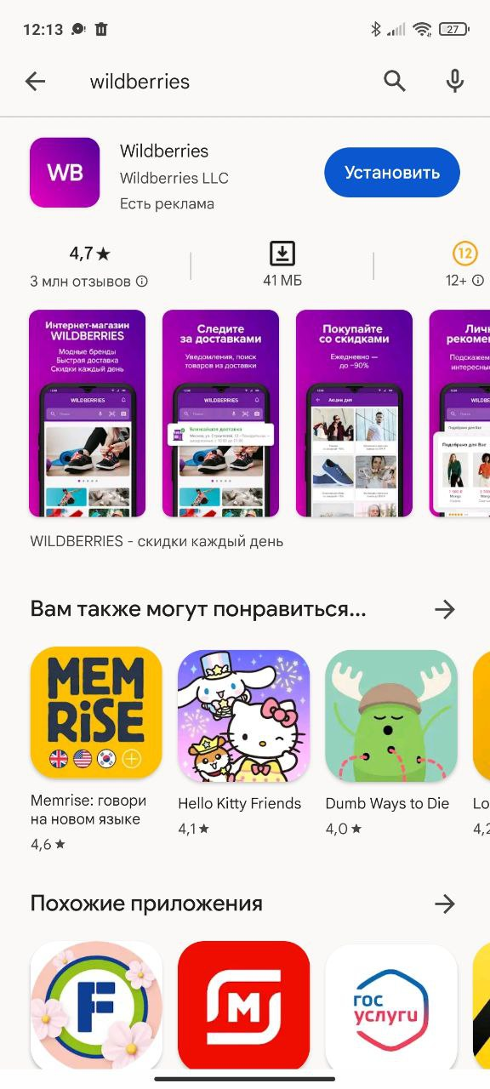 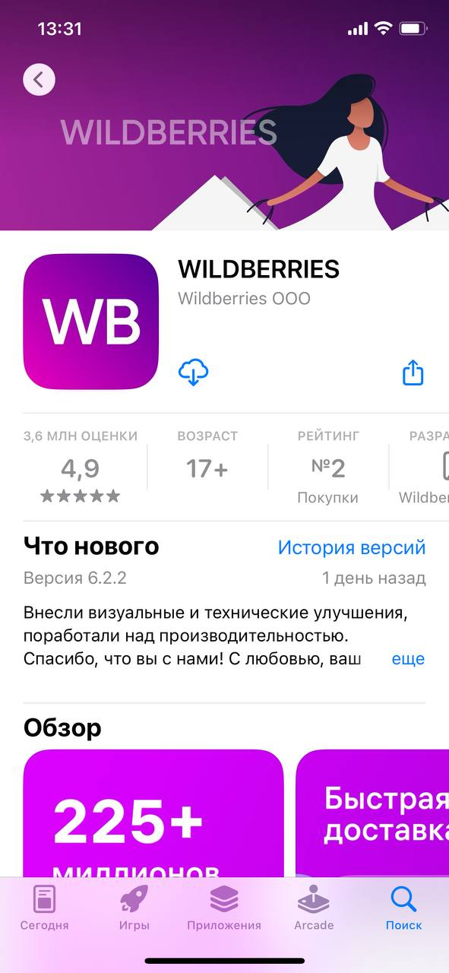

*Рисунок 1. Google Play Рисунок 2. App Store*

3. Выберите приложение Wildberries и нажмите кнопку "Установить".

4. Дождитесь окончания установки.

**Регистрация**

1. Запустите приложение Wildberries.

2. Перейдите в профиль с помощью навигационной панели.

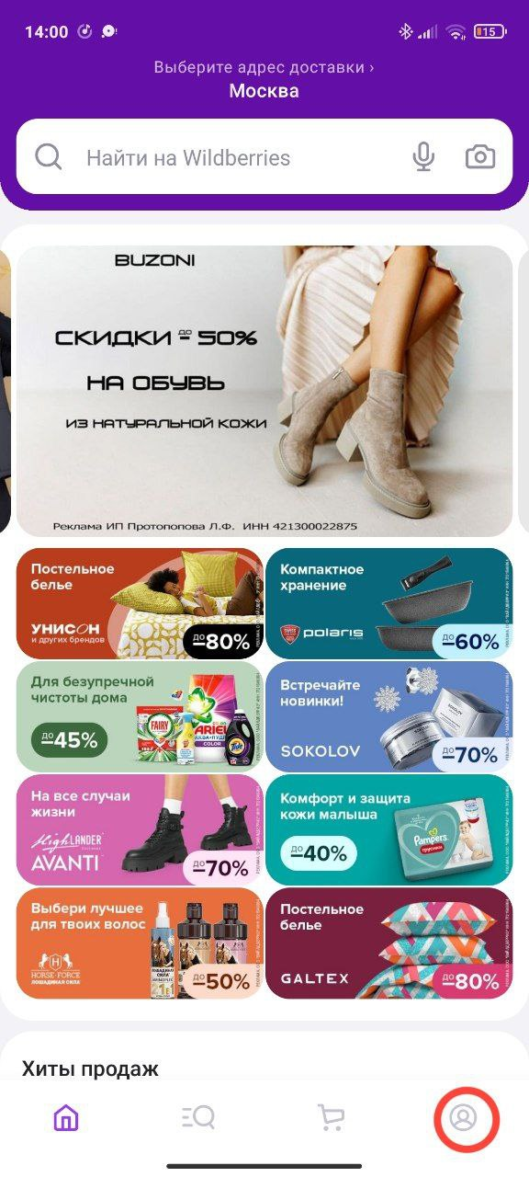 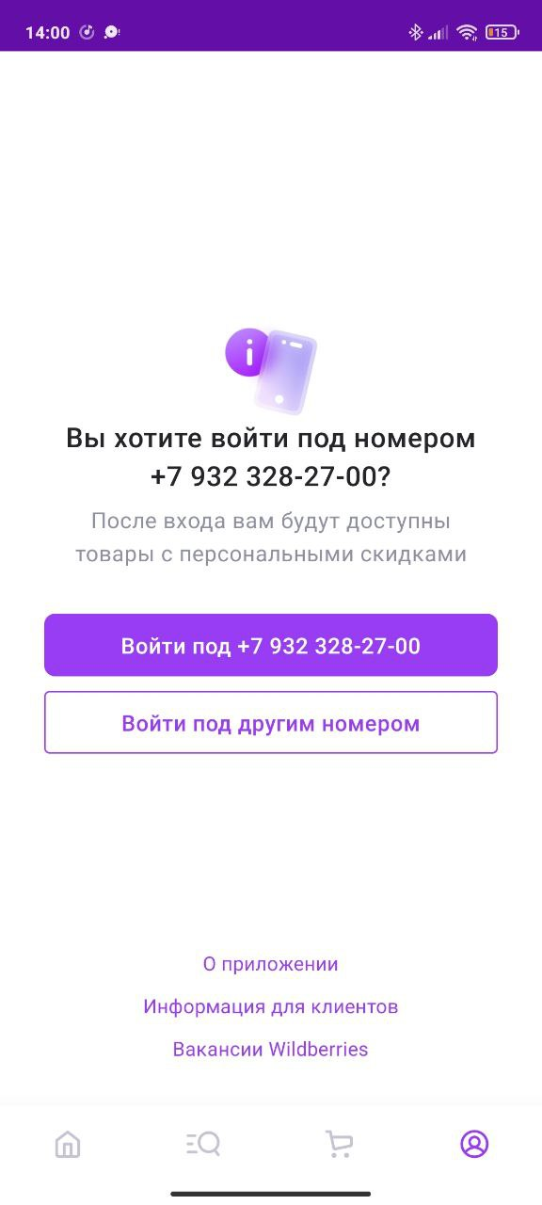

*Рисунок 3. Рисунок 4.*

3. Нажмите кнопку "Зарегистрироваться" или "Войти" (если у вас уже есть учетная запись Wildberries).

4. Для регистрации заполните необходимые поля: номер телефона или электронную почту, пароль и подтверждение пароля.

5. Подтвердите регистрацию, следуя инструкциям на экране или через ссылку, отправленную на вашу почту или телефон.

6. Для входа введите номер и нажмите на кнопку "Получить код".

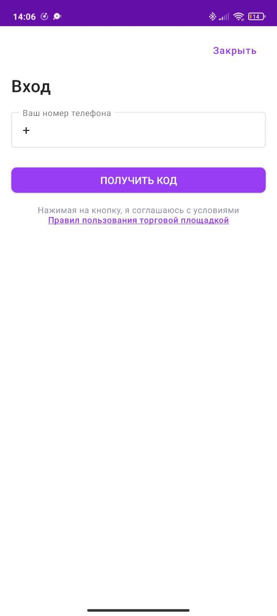

*Рисунок 5.*

7. Введите код, отправленный на ваш номер телефона.

**Управление учетной записью**

После успешной регистрации или входа вы попадаете в свой личный кабинет приложения.

- Чтобы изменить личные данные или пароль перейдите в "Мой профиль".

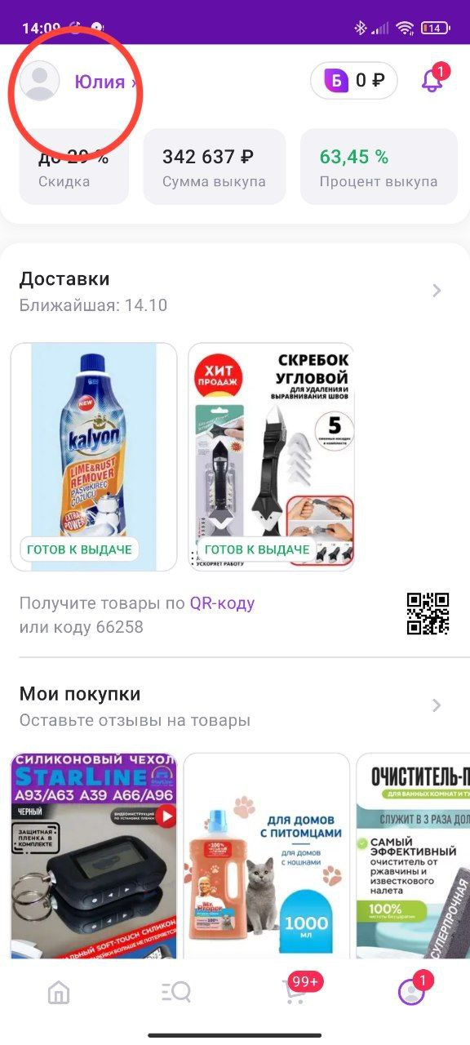 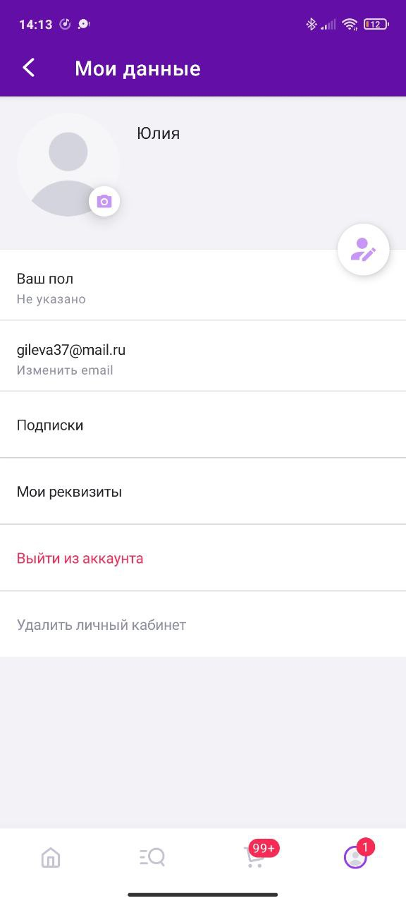

*Рисунок 5. Рисунок 6.*

- В открывшимся окне(Рисунок 6) вы можете указать и изменить персональные данные: имя, фото, пол, электронную почту. Здесь же можно управлять подписками(Рисунок 7) и реквизитами(Рисунок 8), выйти из аккаунта или удалить личный кабинет.

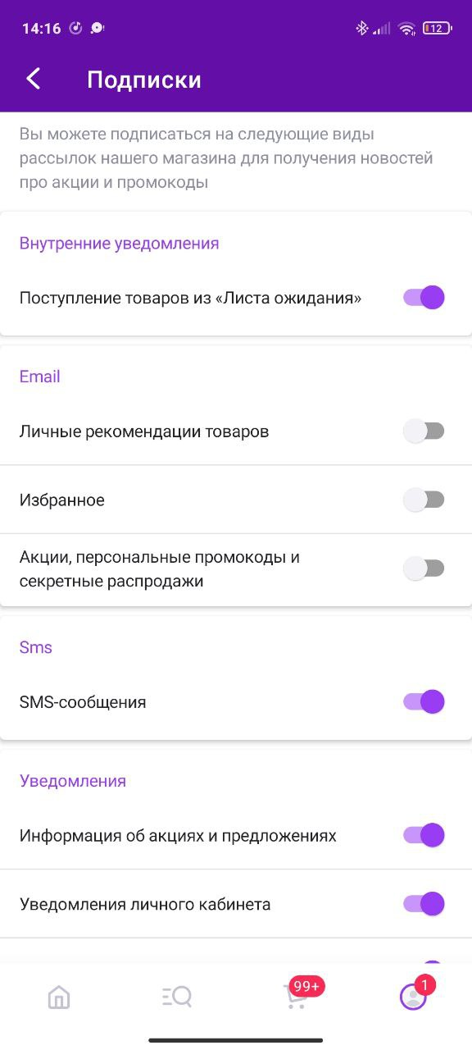 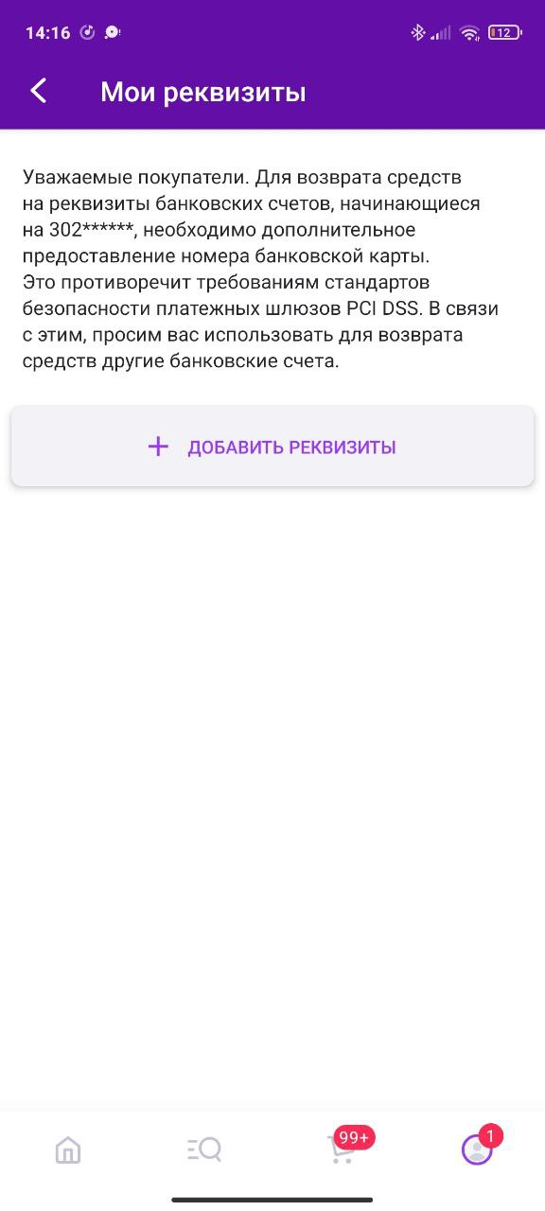

*Рисунок 7.* *Рисунок 8.*

- Для добавления реквизитов нажмите на кнопку "Добавить реквизиты" и заполните необходимые данные (Рисунок 9).

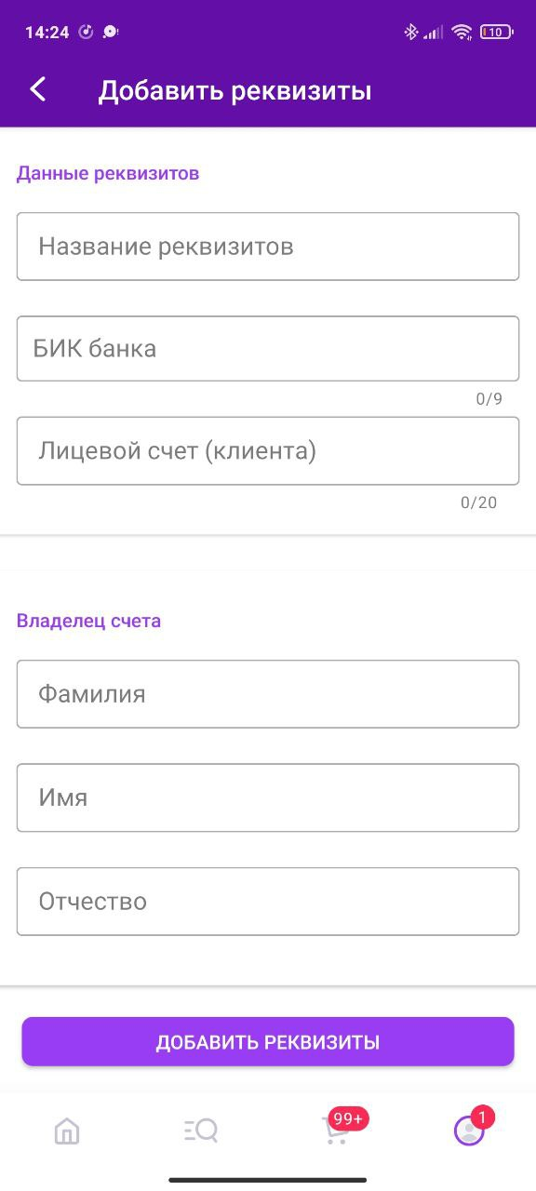

*Рисунок 9.*

Внизу экрана расположена навигационная панель (Рисунок 10), с помощью которой можно открыть главную страницу, поиск, корзину и личный кабинет.

**Управление адресом доставки.**

На главной странице можно изменить адрес доставки. Для этого нужно нажать на кнопку "Выберите адрес доставки" (Рисунок 11).

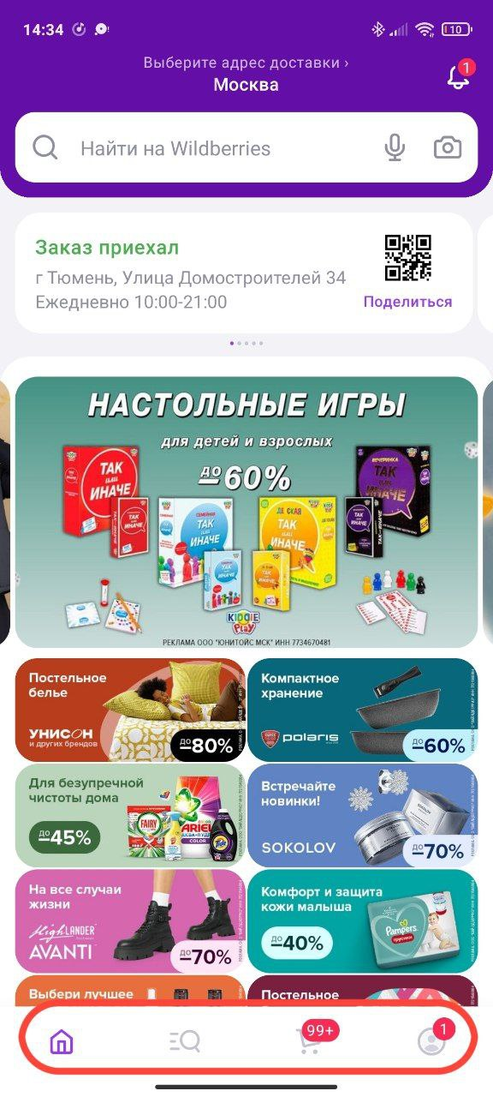 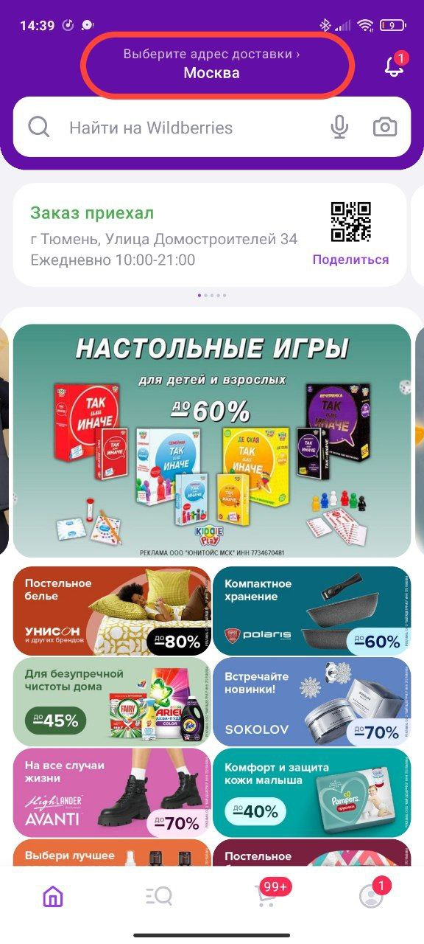

*Рисунок 10. Рисунок 11.*

Все адреса доставки, которые вы выбирали раньше, автоматически будут сохраняться для быстрого выбора (Рисунок 12).

Для добавления нового адреса доставки нажмите на кнопку "Добавить пункт выдачи" (Рисунок 12). Откроется карта со всеми отмеченными пунктами выдачи по России (Рисунок 13).

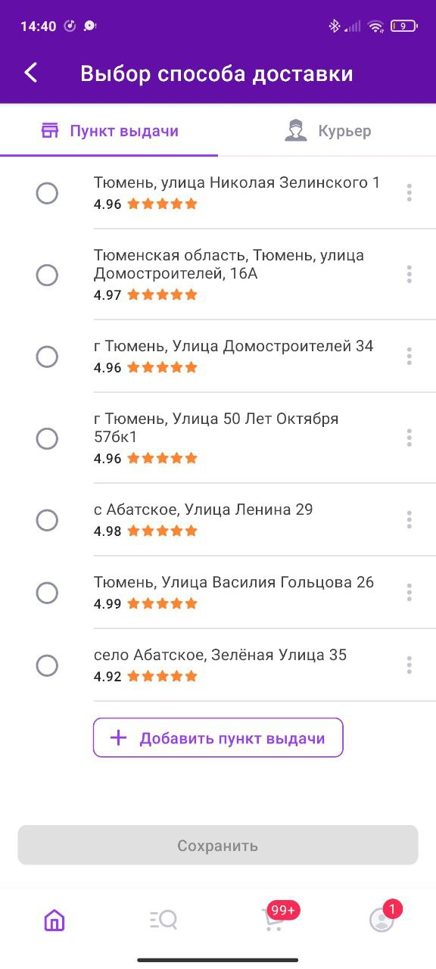 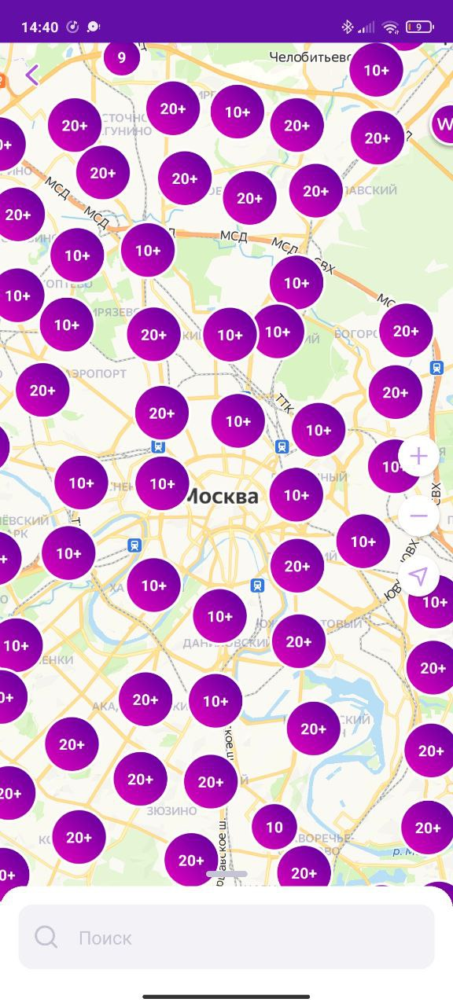

*Рисунок 12. Рисунок 13.*

Нужный пункт можно найти с помощью строки поиска(Рисунок 14) или разрешить приложению доступ к геолокации, чтобы оно помогло найти ближайший пункт выдачи (Рисунок 15).

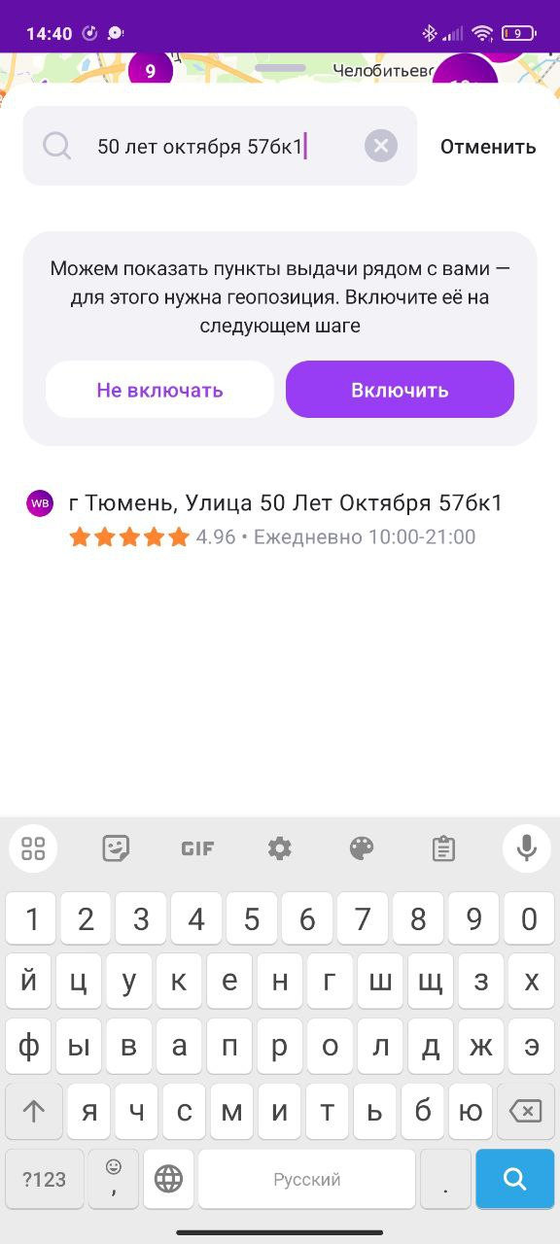 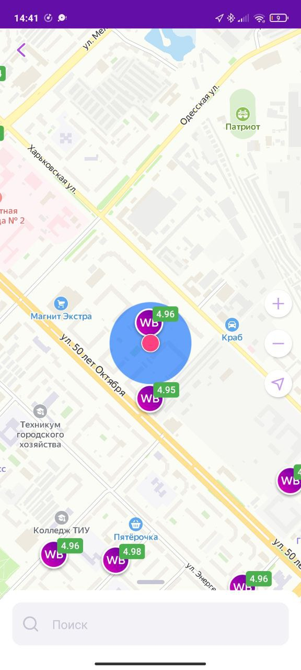

*Рисунок 14. Рисунок 15.*

После того, как вы нашли нужный вам пункт выдачи, при нажатии на него открывается форма, на которой вы можете видеть описание как добраться до него и отзывы (Рисунки 16, 17).

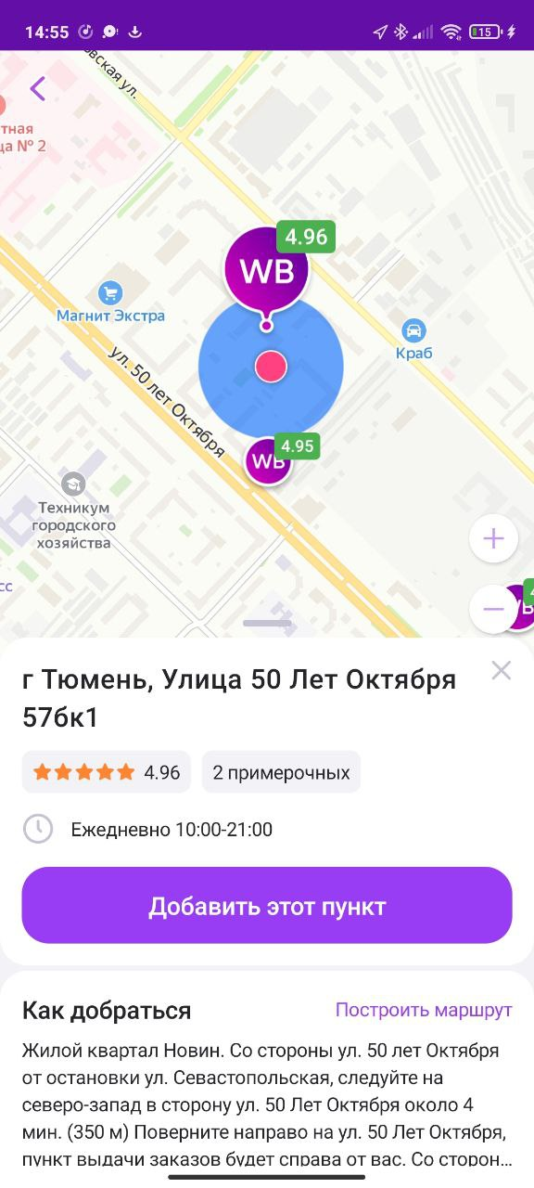 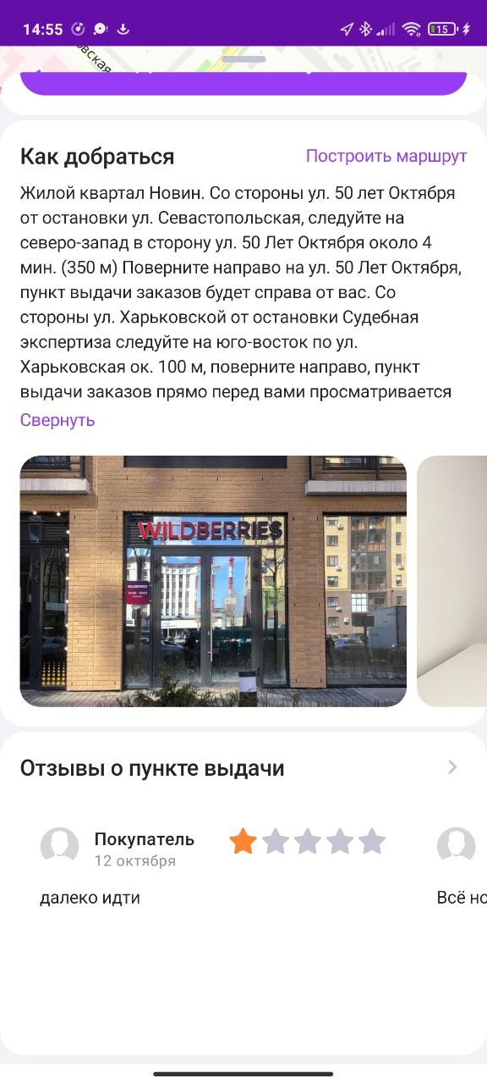

*Рисунок 16. Рисунок 17.*

Доставку можно оформить курьером, но сперва нужно выбрать адрес. Для этого на форме выбора и добавления адреса (Рисунок 12) перейдите во вкладку "Курьер"и добавьте адрес, указав все необходимые данные (Рисунок 19).

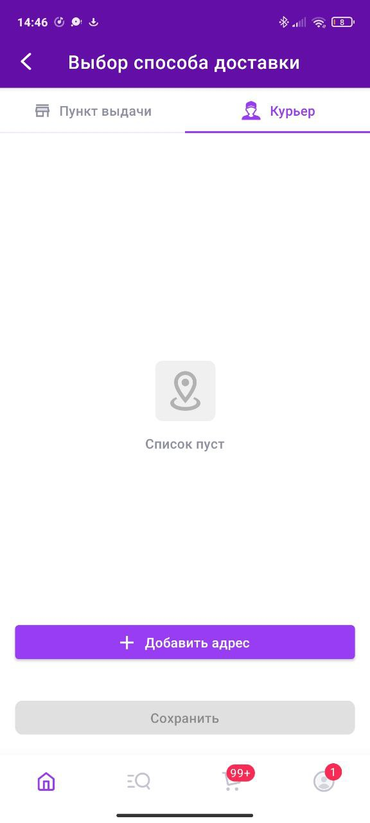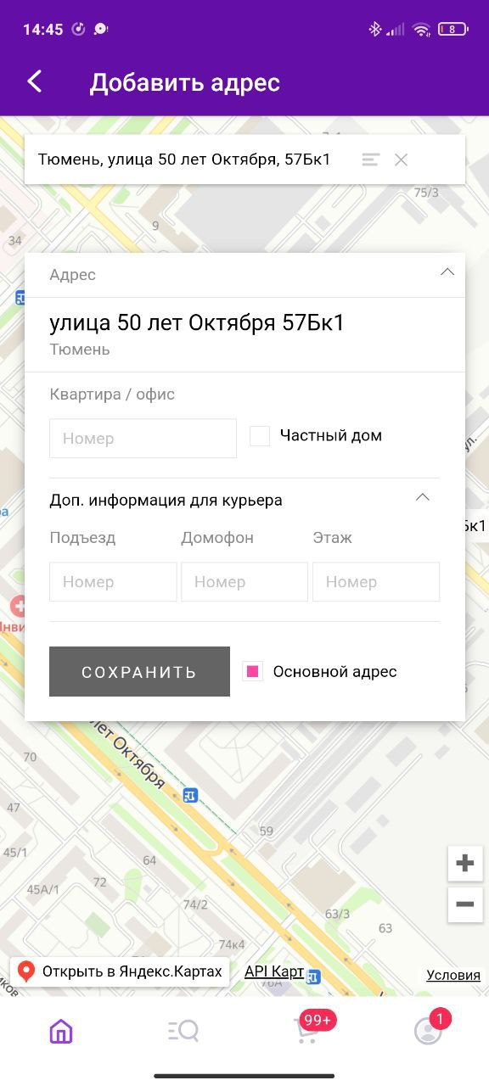

*Рисунок 18. Рисунок 19.*

Теперь адрес сохранен и так же будет доступен для выбора в будущем (Рисунок 20). Можно добавлять несколько адресов.

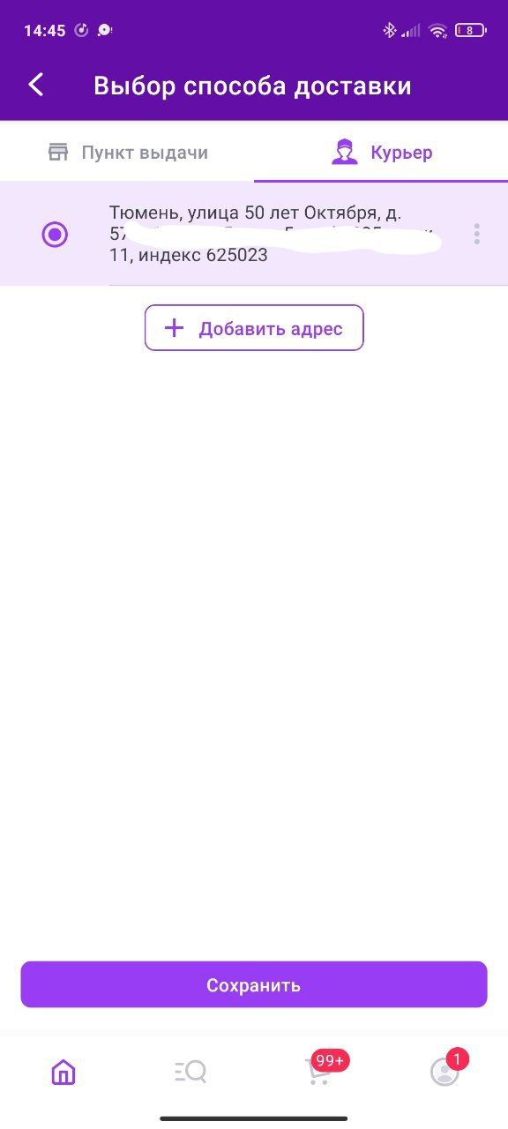

*Рисунок 20.*

**Навигация по каталогу товаров.**

На главной странице можно ознакомиться с акциями (Рисунок 10). Пролистав вниз, вы увидите товары, которые приложение подобрало для вас (Рисунок 21).

Если перейти на вкладку поиска с помощью навигационной панели, можно ознакомиться с категориями товаров (Рисунок 22).

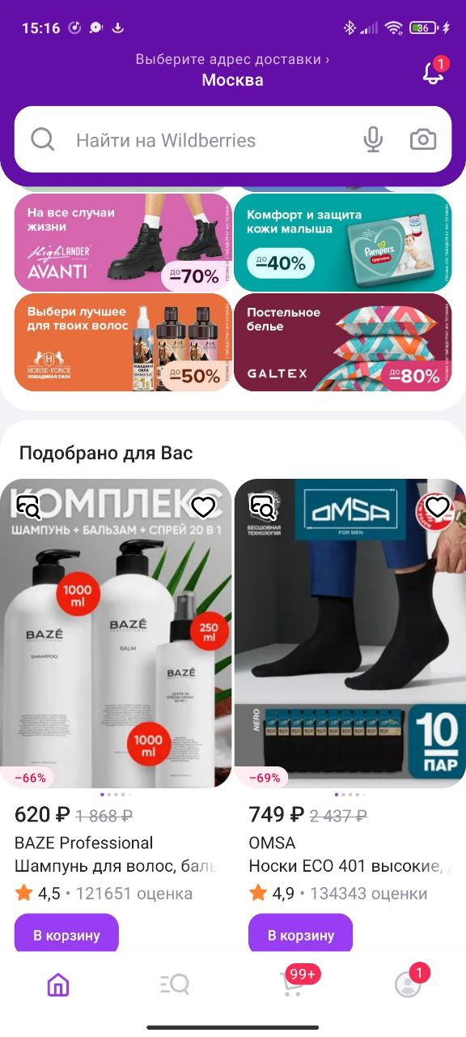 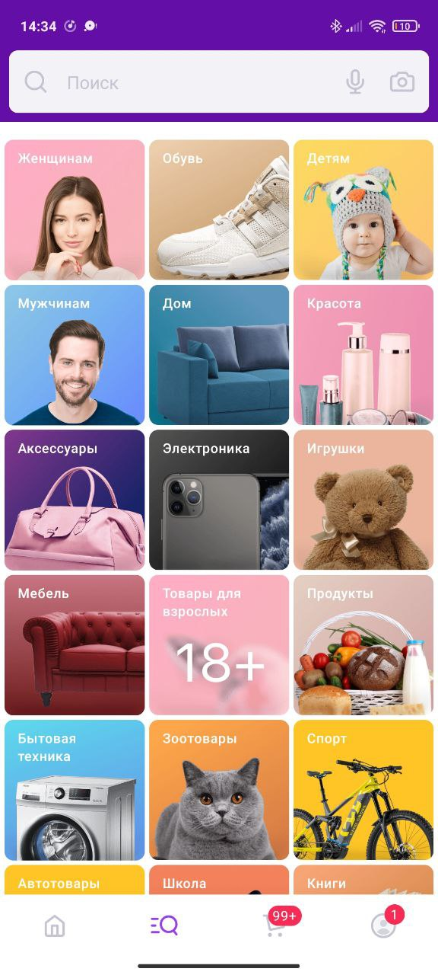

*Рисунок 21. Рисунок 22.*

Приложение помогает найти нужные товары, разбивая каждую категорию на подкатегории (Рисунок 23, 24,25).

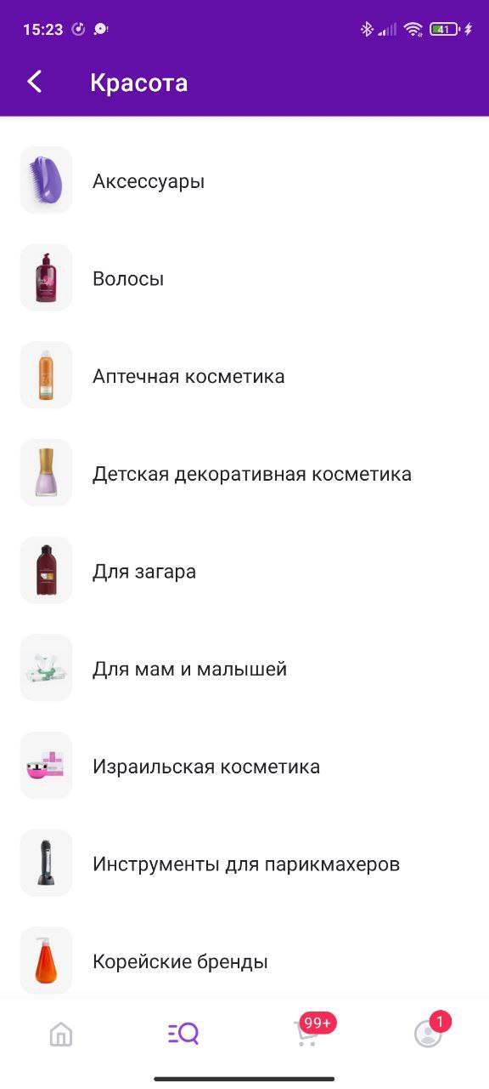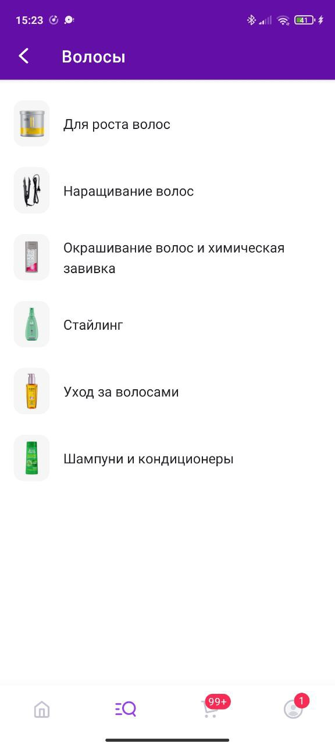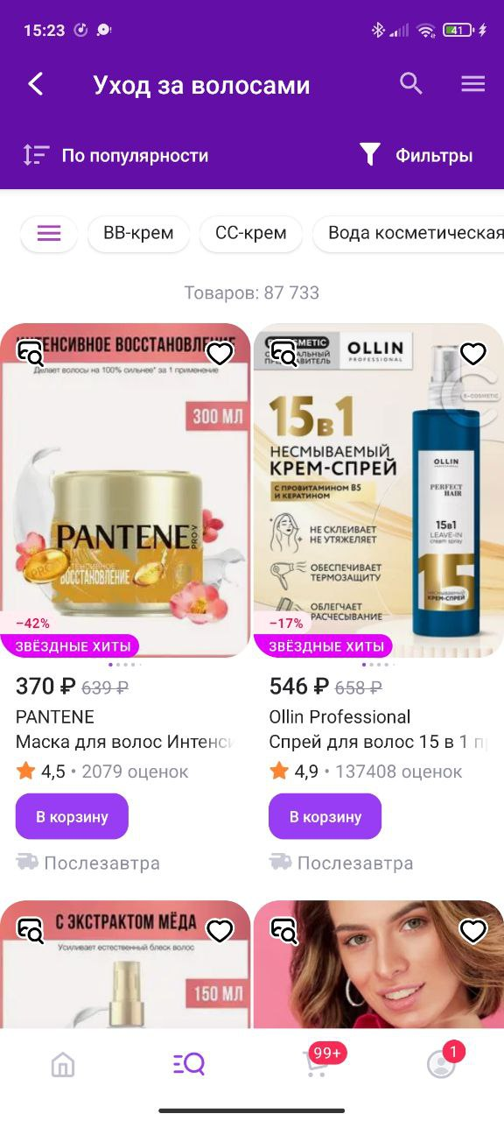

*Рисунок 23.*  *Рисунок 24.*  *Рисунок 25.*

Выберите нужную категорию и просмотрите товары или воспользуйтесь поиском, введя название товара или его артикул в поле поиска.

**Выбор товара.**

- При выборе товара, нажмите на его название. Перед вами откроется карточка товара (Рисунок 26), в которой вы можете получить подробные сведения (Рисунок 27), оценки покупателей и отзывы (Рисунок 28).

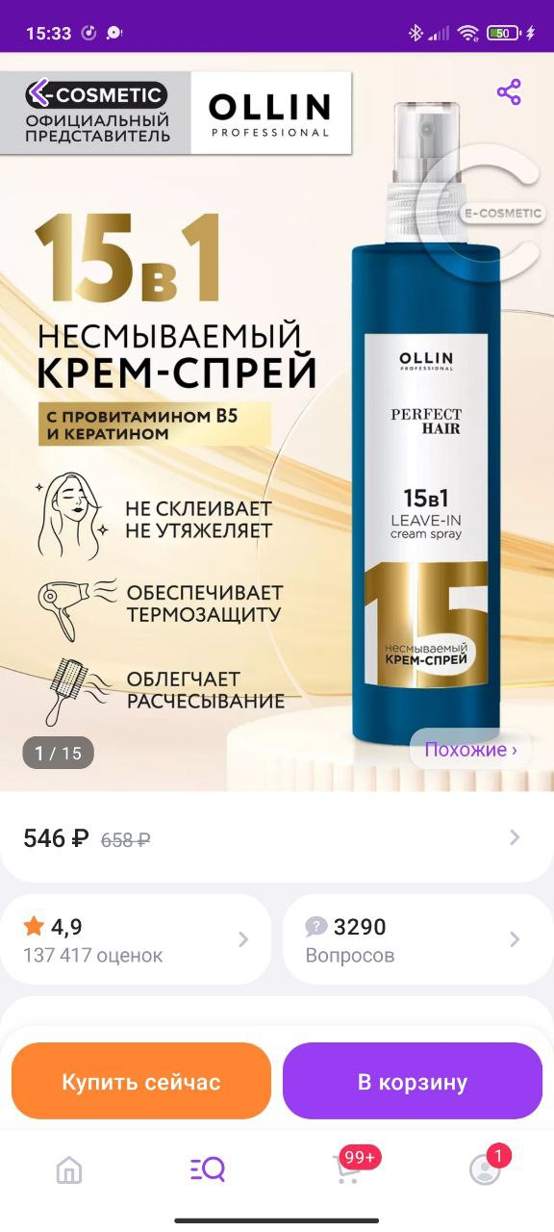 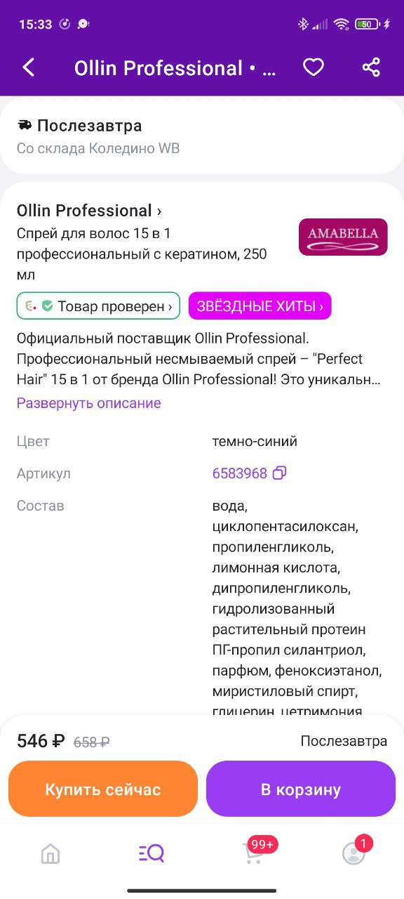 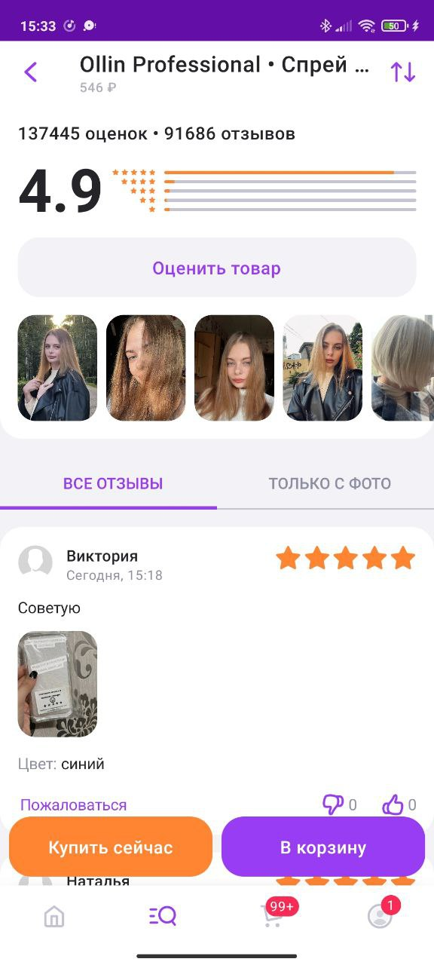

*Рисунок 26.*  *Рисунок 27.*  *Рисунок 28.*

Также можно ознакомиться с ответами на вопросы покупателей по данному товару (Рисунок 29).

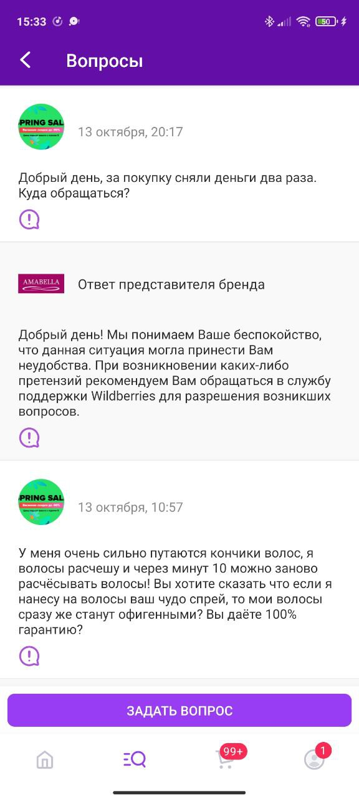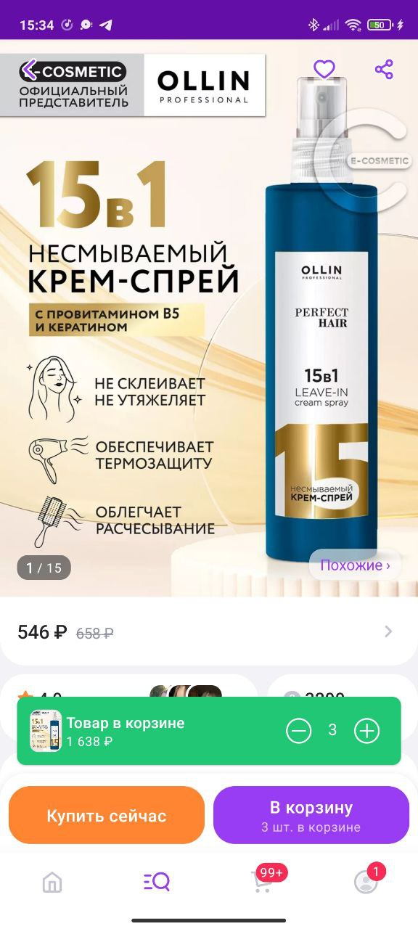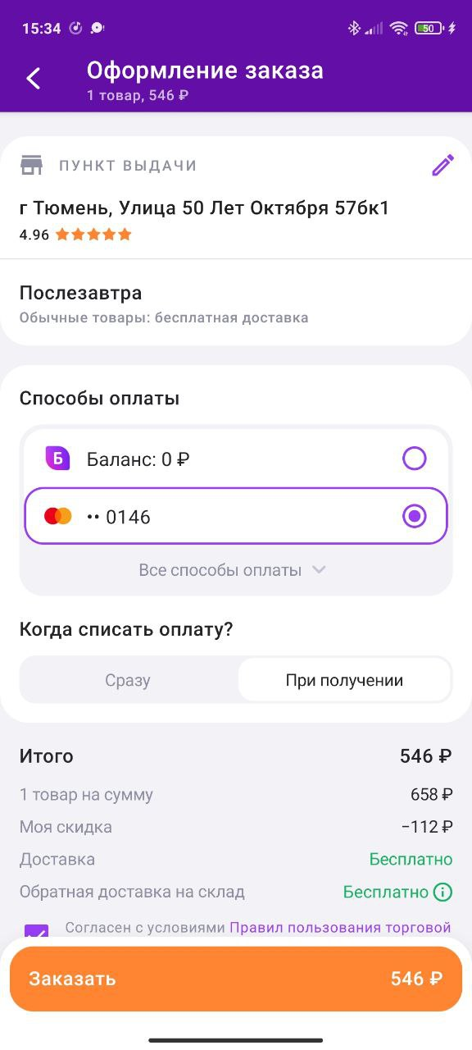

*Рисунок 29. Рисунок 30. Рисунок 31.*

На странице товара вы можете нажать на кнопку "В корзину", чтобы добавить товар в корзину(Рисунок 30) или же нажать на кнопку "Купить сейчас", чтобы перейти к оформлению заказа(Рисунок 31). Чтобы не потерять товар, его можно добавить в “Отложенные”, нажав на сердечко возле его названия, либо из каталога.

В корзину можно перейти с помощью навигационной панели снизу. Здесь можно выбрать определенный товары для оформления(Рисунок 32), удалить товары, управлять их количеством.

Если товара нет в наличии, вы можете добавить его в лист ожидания и, когда он появится, вы получите уведомление (Рисунок 32.1)

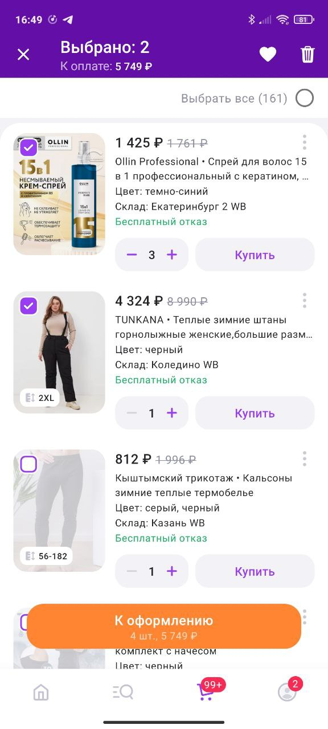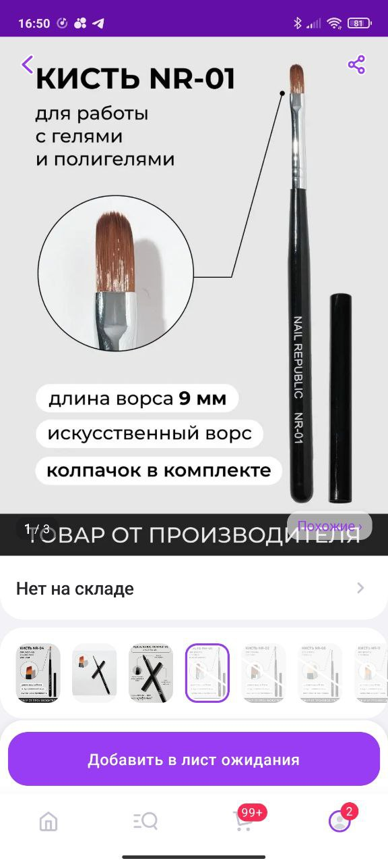

*Рисунок 32. Рисунок 32.1.*

**Оформление заказа.**

1. Для оформления заказа перейдите в корзину с помощью навигационной панели.
2. Просмотрите товары в корзине и убедитесь, что все данные указаны правильно (размер, количество, цена и т.д.).
3. Нажмите кнопку "К оформлению" и следуйте инструкциям на экране для заполнения необходимых данных доставки и оплаты.
4. После подтверждения заказа вы получите уведомление о его успешном размещении и информацию о доставке.

При оформлении заказа из корзины вы увидите сроки доставки каждого из товаров, их количество и стоимость возврата на склад в случае отказа (Рисунок 33).

При оформлении заказа вы можете выбирать способ оплаты и когда списать оплату: сразу или при получении (Рисунок 34).

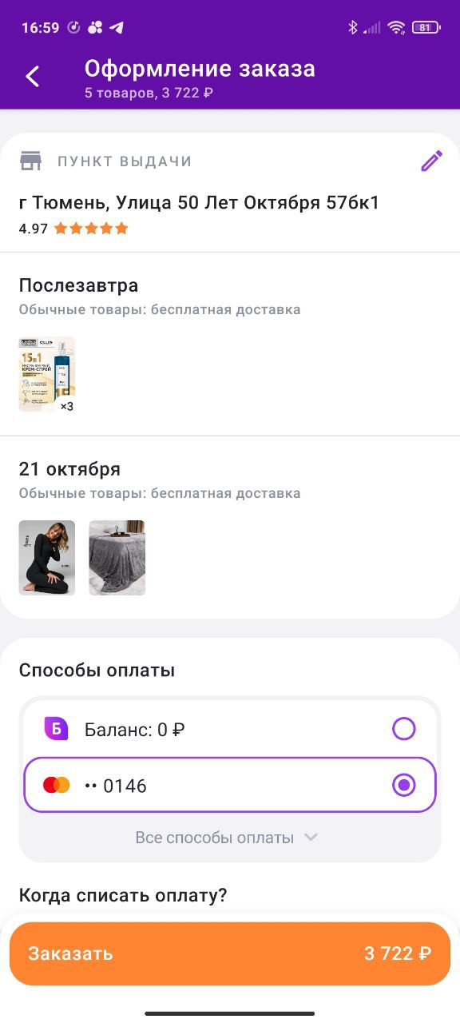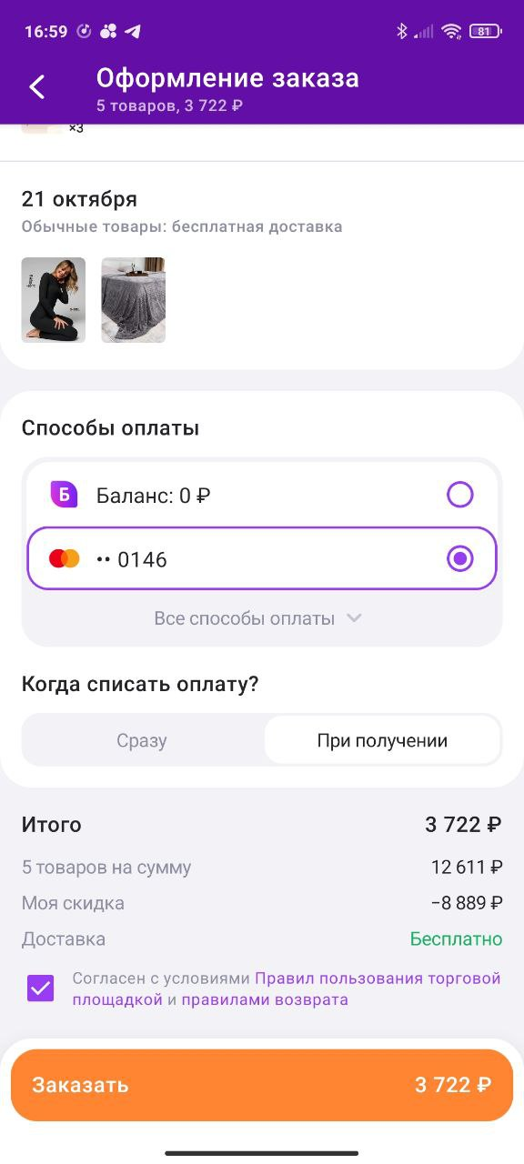

*Рисунок 33. Рисунок 34.*

**Отслеживание и получение заказа.**

Чтобы отследить ваши текущие заказы, перейдите в "Доставки" через главный экран (Рисунок 35), либо через личный кабинет (Рисунок 36).

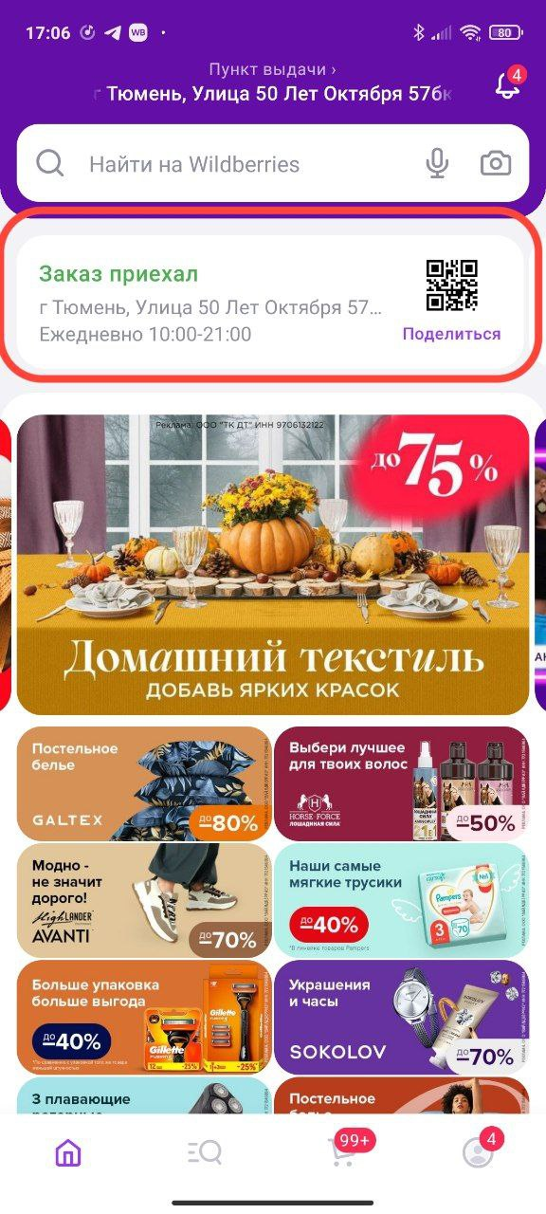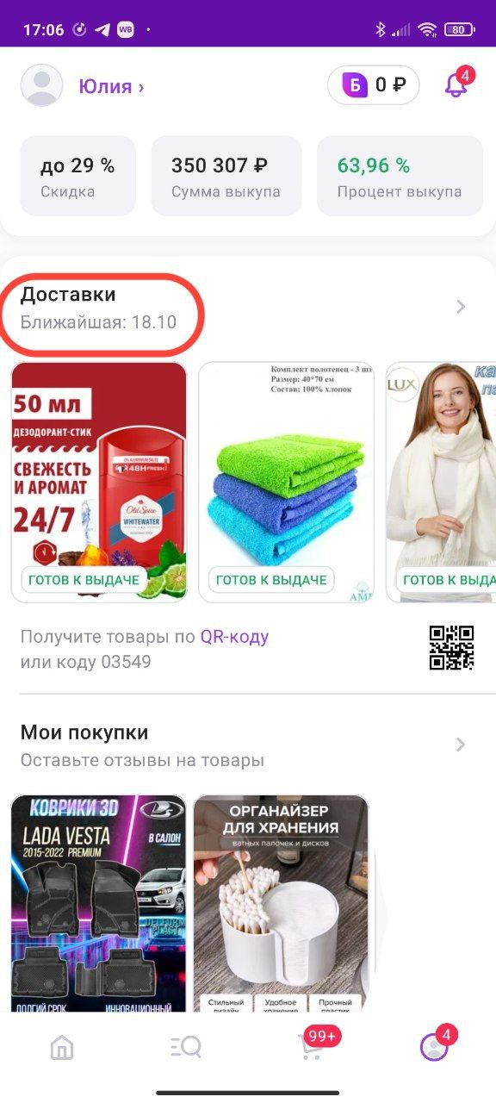

*Рисунок 35. Рисунок 36.*

В данном разделе вы можете видеть все доставки и их статусы.

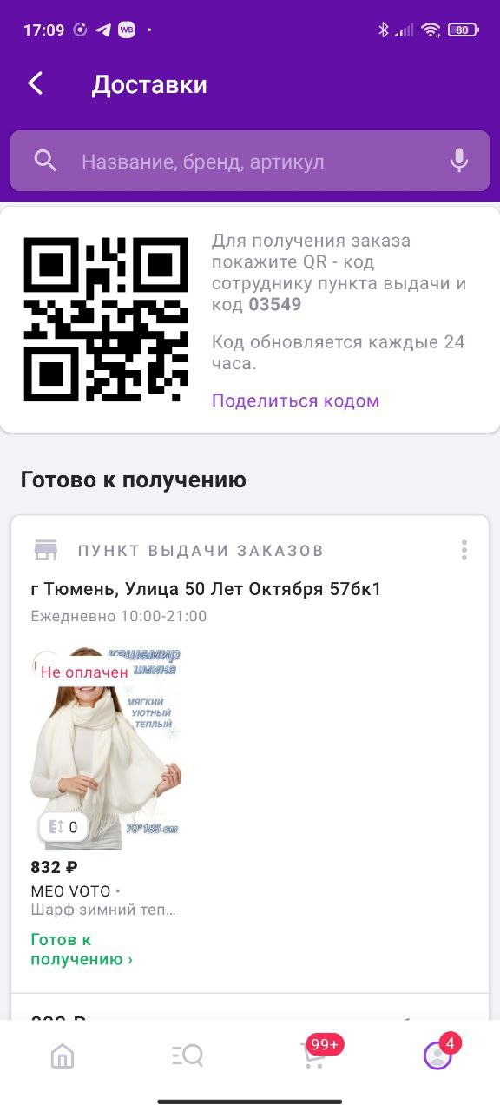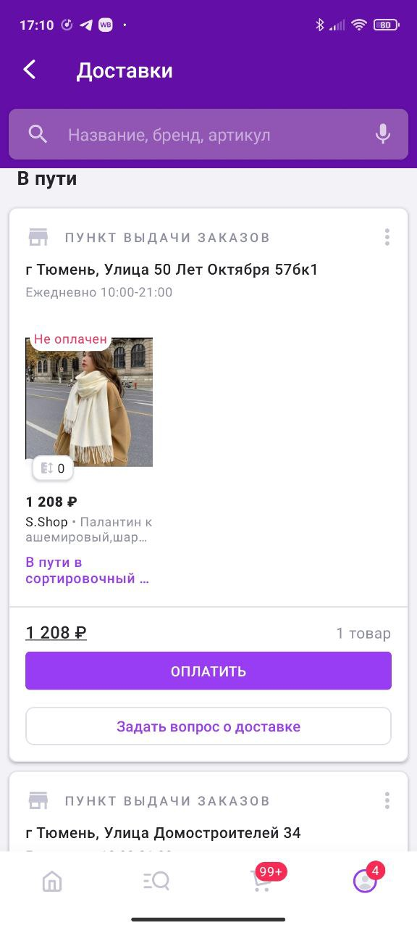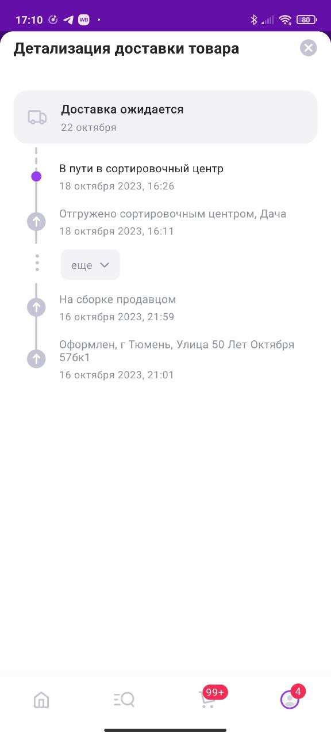

*Рисунок 37. Рисунок 38. Рисунок 39.*

Для получения заказа необходимо показать QR-код работнику на пункте выдачи, либо назвать свою фамилию и код подтверждения (Рисунок 37).

С помощью кода можно получить любой товар, независимо от пункта выдачи. Он обновляется каждый 24 часа.

**Личный кабинет.**

В личном кабинете расположено множество отделов (Рисунок 40,41.42).

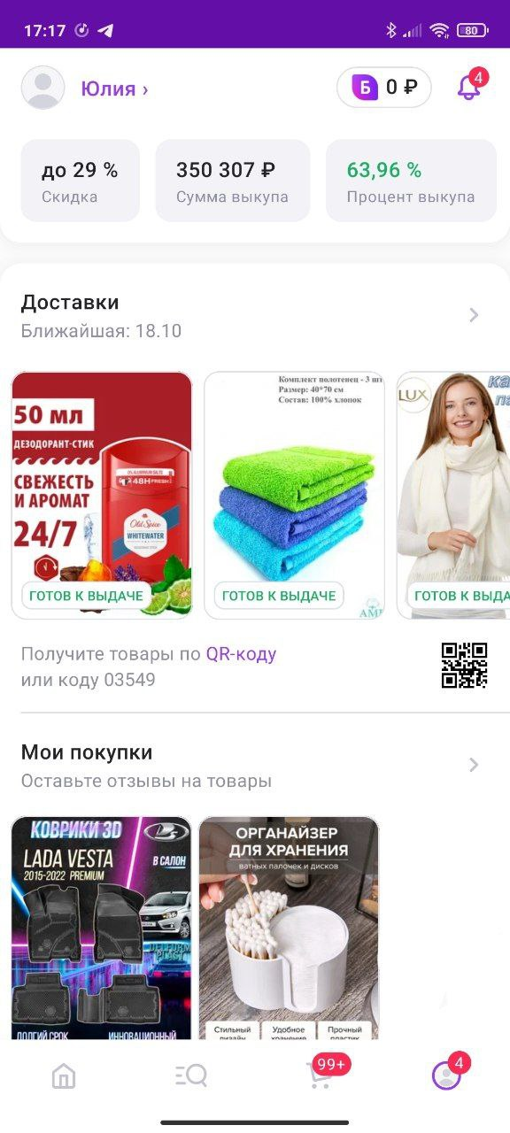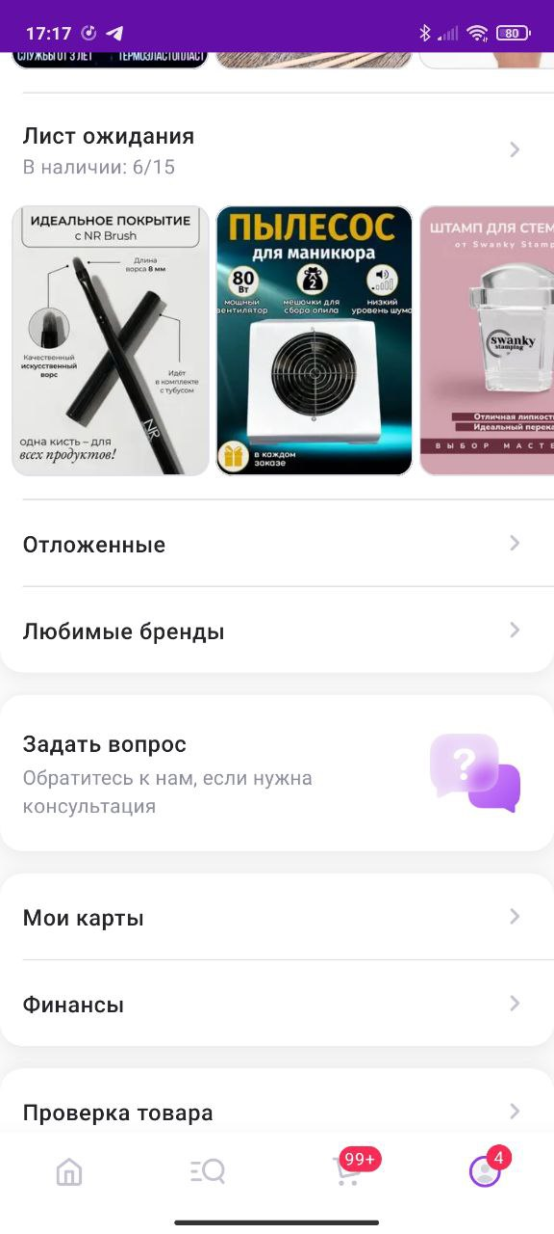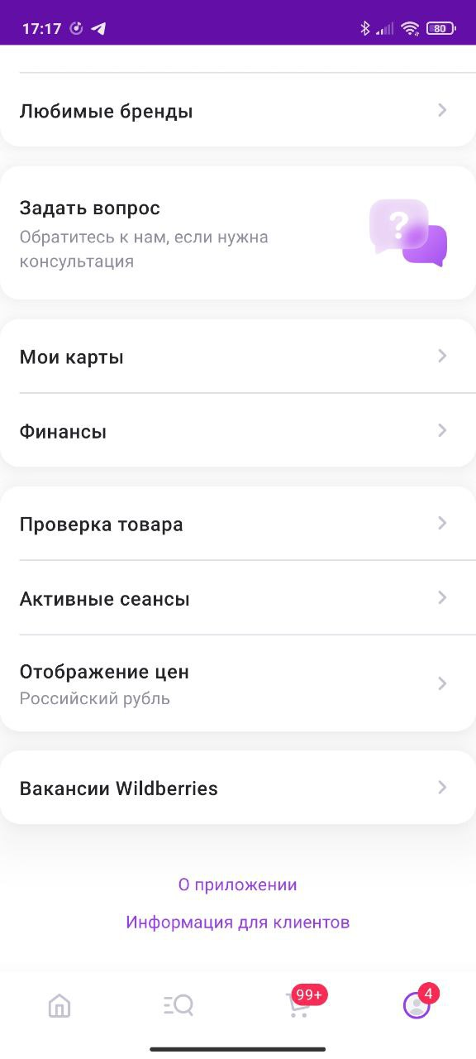

*Рисунок 40. Рисунок 41. Рисунок 42.*

В разделе “Мои покупки” можно посмотреть все свои покупки (Рисунок 43), установить фильтр (Рисунок 44) и оставить отзыв (Рисунок 45).

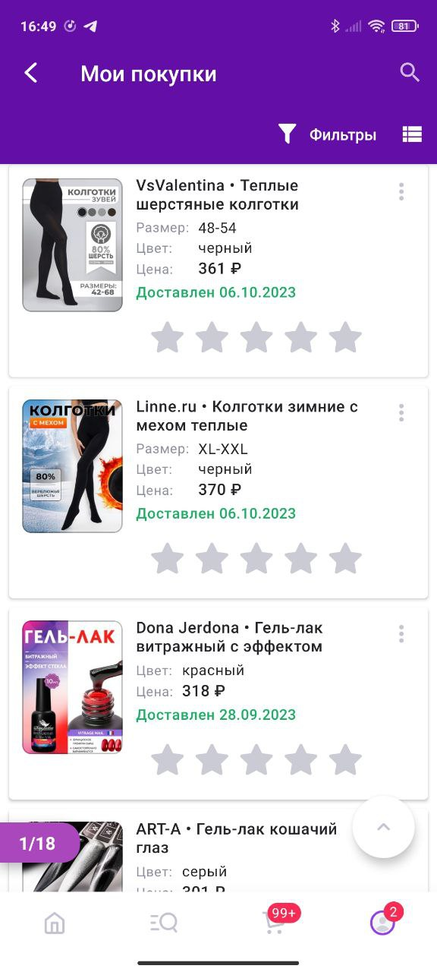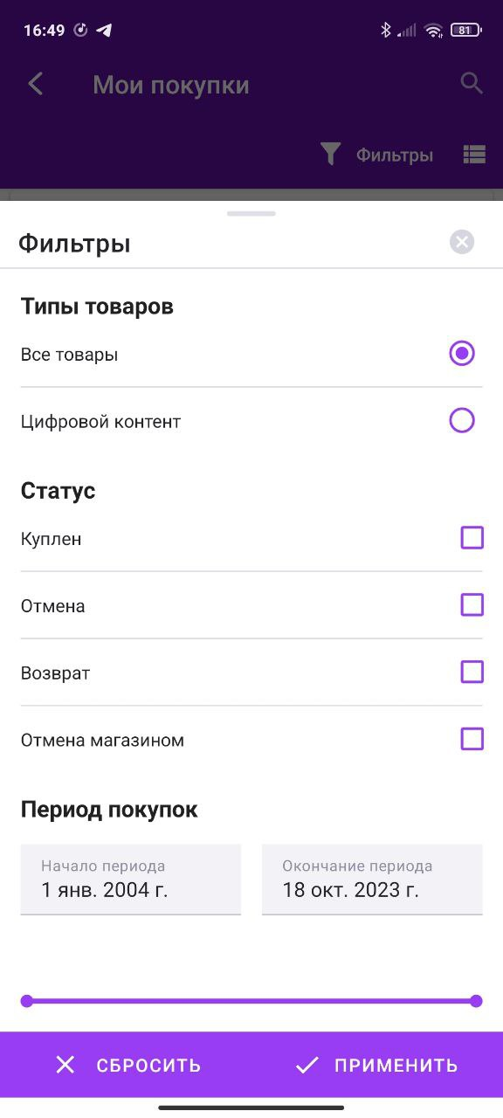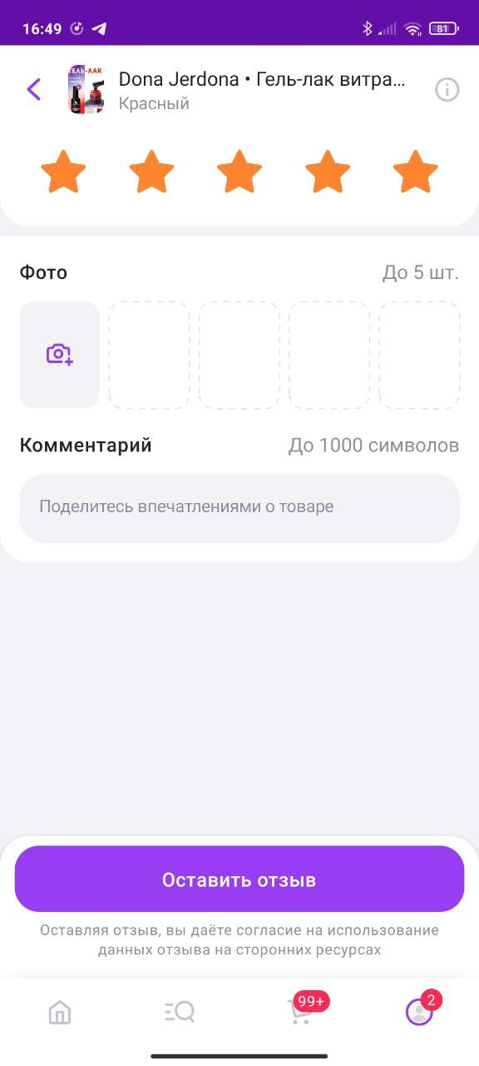

*Рисунок 40. Рисунок 41. Рисунок 42.*

В разделе “Любимые бренды” находятся бренды, которые вам нравятся (Рисунок 43). Чтобы добавить бренд в данный раздел, достаточно нажать на кнопку “Нравится” на его странице (Рисунок 44).

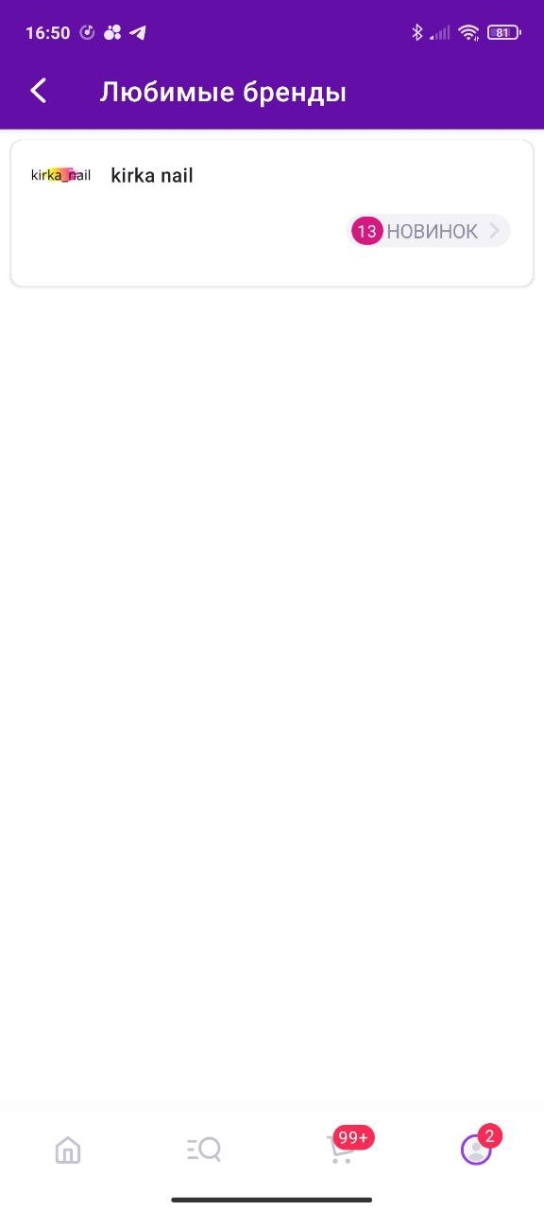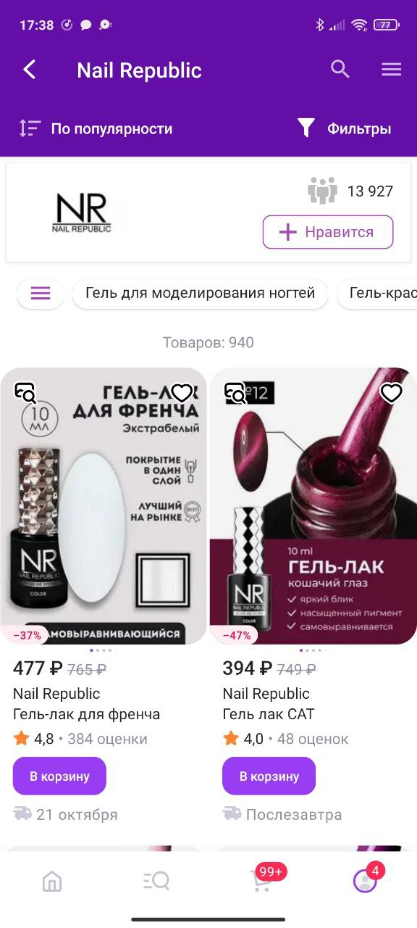

*Рисунок 43. Рисунок 44.*

В разделе “Отложенные” находятся товары, которые вам понравились (Рисунок 45).

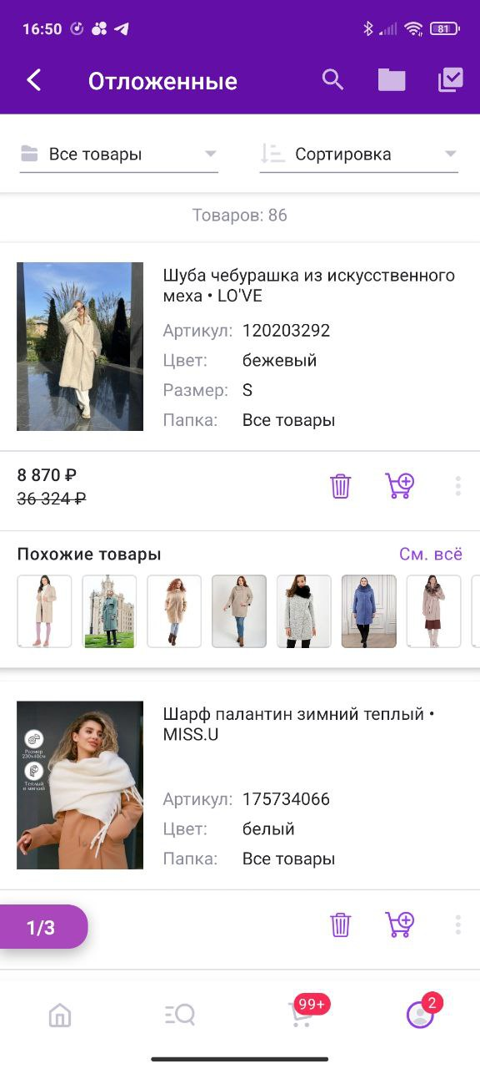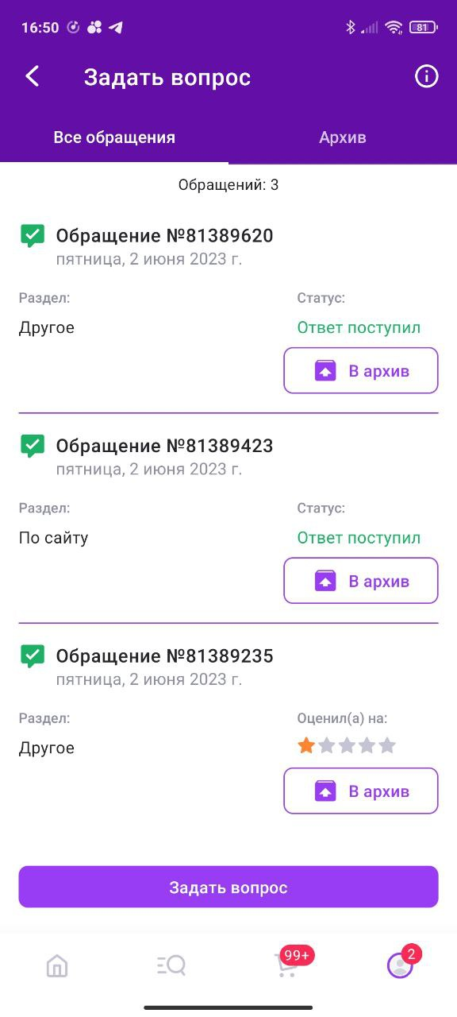

*Рисунок 45. Рисунок 46.*

Из личного кабинета можно связаться с поддержкой, задать вопрос. Для этого есть специальный раздел, в котором также будут собраны все ваши обращения (Рисунок 46).

В разделе “Мои карты” можно привязать или отвязать свою банковскую карту.

В разделе “Финансы” можно отследить все финансовые операции, получить электронные чеки (Рисунок 47,48).

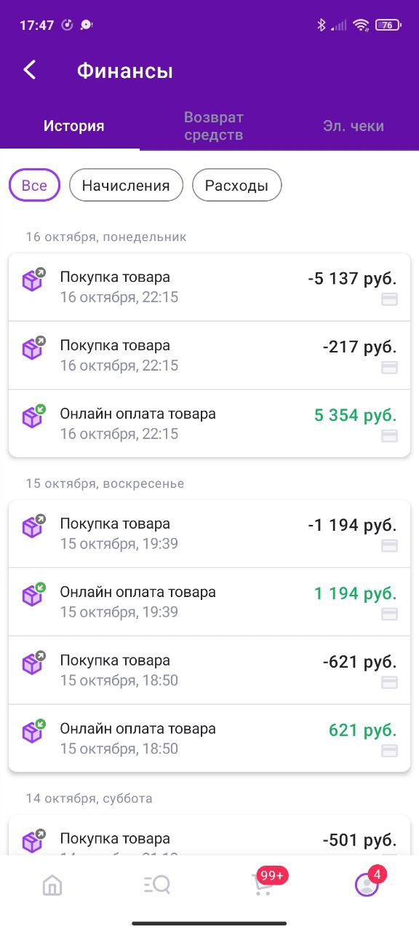 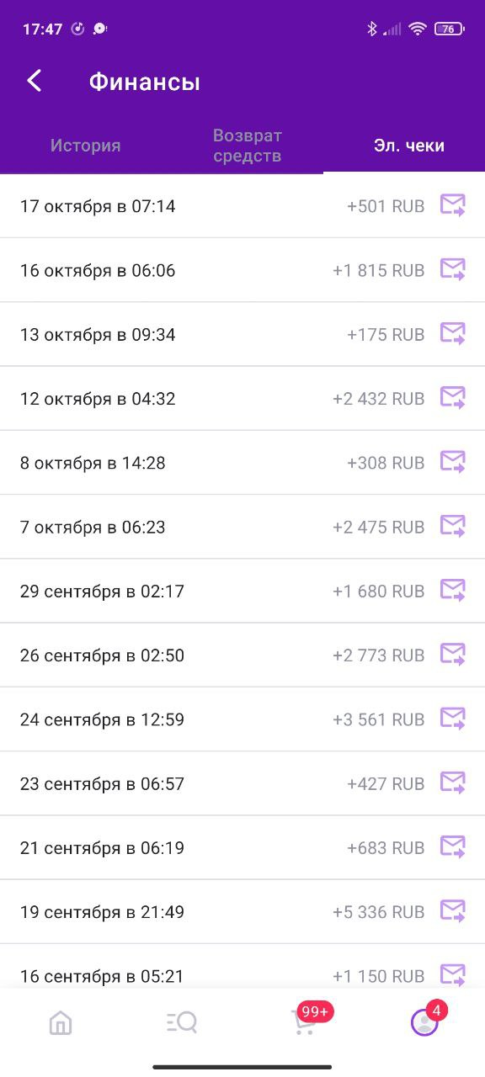

*Рисунок 47. Рисунок 48.*

В разделе “Проверка товара” можно создать заявку на возврат после оплаты по браку. Для этого нужно выбрать необходимый товар (Рисунок 50) и заполнить форму заявки (Рисунок 51).

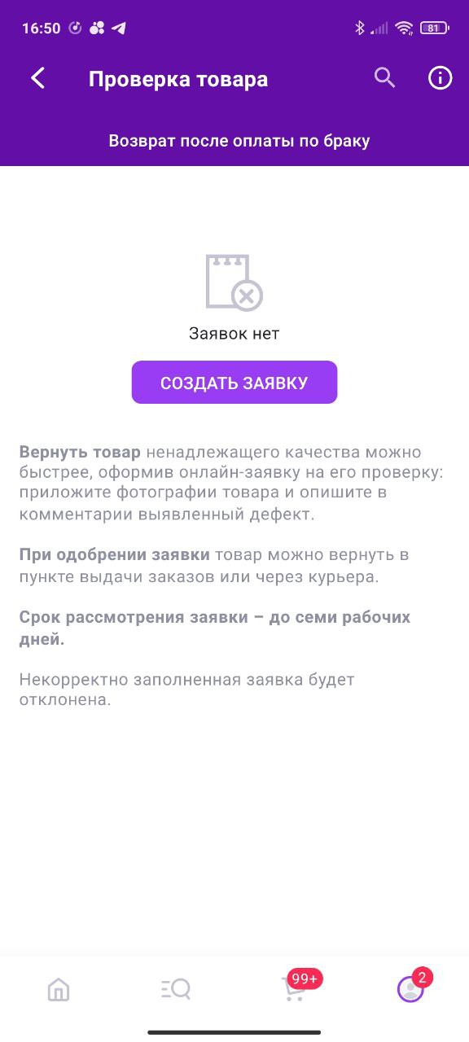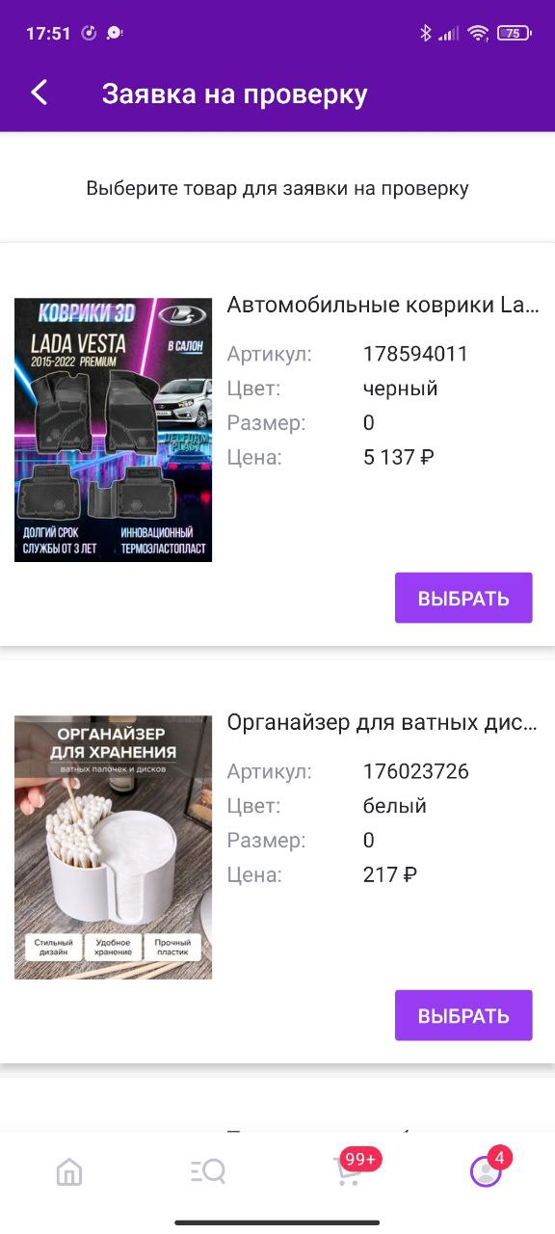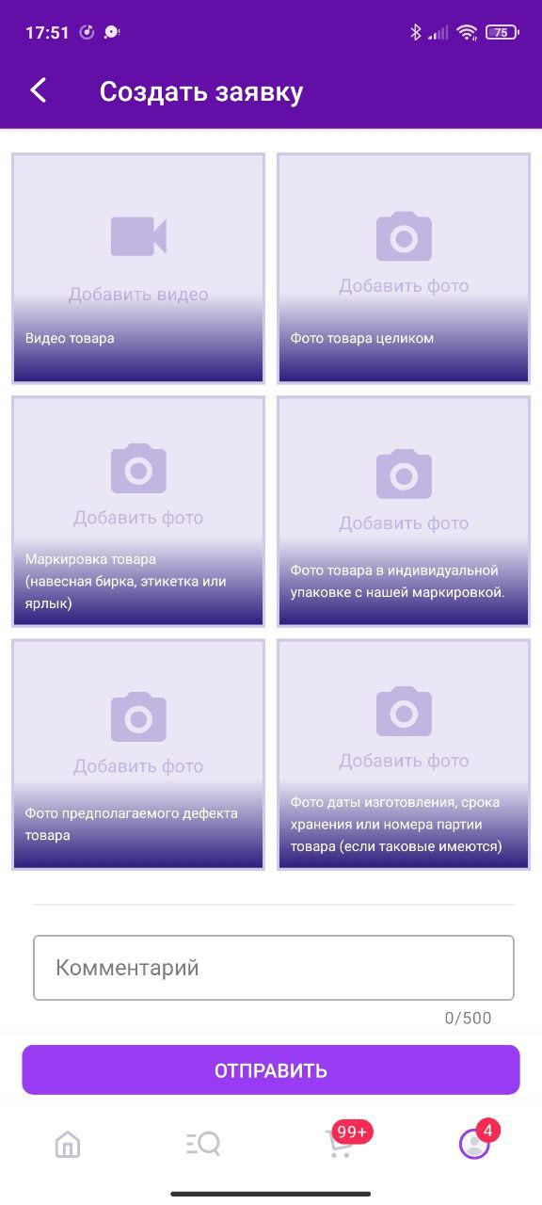

*Рисунок 49. Рисунок 50. Рисунок 51.*

*Так же из личного кабинета можно управлять балансом: пополнять или выводить средства. В этом же окне можно ознакомиться со всеми финансовыми операциями.*

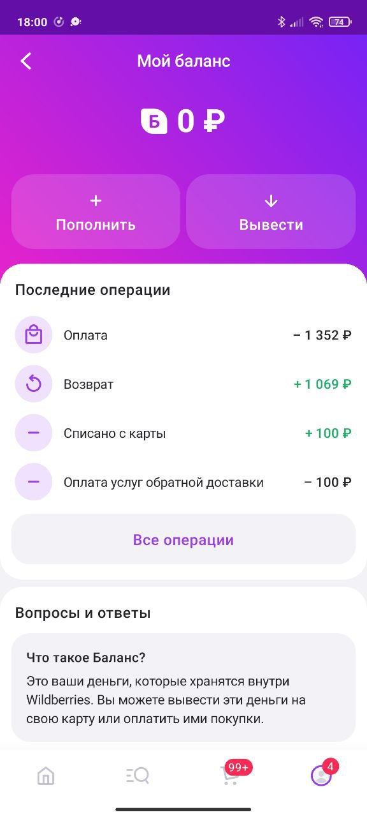

*Рисунок 52.*

В кабинете так же можно управлять балансом. Можно его пополнять или выводить деньги. Так же в этом разделе можно увидеть все финансовые операции и ознакомиться с частыми вопросами.

В разделе “Активные сеансы” можно отслеживать с каких устройств вы авторизованы.

Так же в личном кабинете можно настроить отображение цен и, если нужно, выбрать другую валюту.

Заключение:

Приложение Wildberries предоставляет удобный способ делать покупки прямо с вашего мобильного устройства. Благодаря этому руководству пользователя вы научитесь устанавливать и использовать приложение, оформлять заказы, отслеживать доставку и управлять учетной записью. Надеемся, что эта информация поможет вам наслаждаться покупками в Wildberries!